Z A K O N
O POTVRĐIVANjU SPORAZUMA između Republike Srbije i Republike Grčke o međusobnom priznavanju vozačkih dozvola
Član 1.
Potvrđuje se Sporazum između Republike Srbije i Republike Grčke o međusobnom priznavanju vozačkih dozvola, potpisan u Solunu 13. jula 2017. godine, u originalu na srpskom, grčkom i engleskom jeziku.
Član 2.
Tekst Sporazuma između Republike Srbije i Republike Grčke o međusobnom priznavanju vozačkih dozvola, u originalu na srpskom jeziku glasi:
SPORAZUM
IZMEĐU
REPUBLIKE SRBIJE
I
REPUBLIKE GRČKE
O MEĐUSOBNOM PRIZNAVANjU VOZAČKIH DOZVOLA
Republika Srbija i Republika Grčka (u daljem tekstu: Ugovorne strane), u cilju unapređenja bezbednosti drumskog saobraćaja kao i omogućavanja lakšeg drumskog saobraćaja na teritoriji Ugovornih strana,
Sporazumele su se o sledećem:
Član 1.
Ugovorne strane uzajamno priznaju važeće vozačke dozvole (osim privremenih, probnih i sličnih vozačkih dozvola) koje su izdali nadležni organi druge Ugovorne strane, u skladu sa nacionalnim zakonodavstvom, kada se koriste u saobraćaju na njihovoj teritoriji. Ugovorne strane su saglasne da omoguće njihovu zamenu imaocima vozačkih dozvola koji imaju odobreno prebivalište na teritoriji obe Ugovorne strane ili privremeni boravak na teritoriji Republike Srbije.
Član 2.
Vozačka dozvola koju je izdao nadležni organ jedne Ugovorne strane neće važiti u saobraćaju na teritoriji druge Ugovorne strane nakon isteka perioda privremenog boravka njenog imaoca koji je utvrđen nacionalnim zakonodavstvom te druge Ugovorne strane.
Član 3.
Prilikom tumačenja članova ovog sporazuma, pojam „prebivalište i boravak“ ima značenje onako kako je definisano i uređeno odgovarajućim važećim nacionalnim zakonodavstvom Ugovornih strana.
Član 4.
Ako je imaocu vozačke dozvole koju su izdali organi jedne od Ugovornih strana odobreno prebivalište na teritoriji druge Ugovorne strane ili privremeni boravak na teritoriji Republike Srbije u trajanju propisanom nacionalnim zakonodavstvom na teritoriji druge Ugovorne strane, nadležni organ svake od Ugovornih strana na zahtev imaoca vozačke dozvole, izvršiće zamenu te vozačke dozvole bez polaganja teorijskog i praktičnog dela vozačkog ispita.
U postupku zamene vozačke dozvole izdate od strane nadležnih organa Ugovornih strana obavezno se prilaže i uverenje o zdravstvenoj sposobnosti kojim se potvrđuje da je podnosilac zahteva za zamenu vozačke dozvole zdravstveno sposoban da upravlja motornim vozilom, odnosno skupom vozila odgovarajuće kategorije.
U svrhu sprovođenja stava 1. ovog člana, imaoci vozačkih dozvola moraju da budu one starosne dobi koja je predviđena nacionalnim zakonodavstvom Ugovornih strana koje propisuje uslove za izdavanje vozačke dozvole za kategoriju čije se priznavanje traži.
Član 5.
Odredbe predviđene članom 4. ovog sporazuma ne odnose se na vozačke dozvole Ugovornih strana koje su izdate po osnovu zamene za inostranu vozačku dozvolu ili drugu ispravu izdatu od organa neke druge države, osim vozačkih dozvola izdatih od organa država članica Evropske unije i Evropskog ekonomskog prostora (EEP).
Član 6.
U postupku zamene vozačke dozvole, Ugovorne strane priznaju odgovarajuće kategorije vozačkih dozvola na osnovu tehničkih tabela ekvivalenata koje se nalaze u prilogu ovog sporazuma i njegov su sastavni deo. Ove tabele, zajedno sa spiskom obrazaca vozačkih dozvola, čine tehničke priloge koji mogu biti izmenjeni slanjem pisanog obaveštenja između nadležnih organa Ugovornih strana.
Član 7.
Nadležni organi za zamenu i proveru vozačkih dozvola su:
a) u Republici Srbiji: Ministarstvo unutrašnjih poslova, Direkcija policije;
b) u Republici Grčkoj: Direktorati za saobraćaj i komunikacije Regionalnih samouprava.
Član 8.
Tokom postupka zamene vozačkih dozvola, nadležni organi Ugovornih strana povlače zamenjene vozačke dozvole i vraćaju ih nadležnom organu druge Ugovorne strane. Vraćanje povučenih vozačkih dozvola vrši se putem diplomatsko-konzularnog predstavništva zemlje koja ih je izdala, zajedno sa spiskom zamenjenih vozačkih dozvola.
Član 9.
Nadležni organi Ugovornih strana koji procenjuju ispunjenost uslova za zamenu inostrane vozačke dozvole, mogu da traže njen zvanični prevod na engleski jezik. Nadležni organ jedne Ugovorne strane, može preko diplomatsko-konzularnog predstavništva zahtevati od nadležnog organa druge Ugovorne strane, informaciju o autentičnosti i važenju vozačke dozvole i podacima koje vozačka dozvola sadrži.
Član 10.
Nadležni organ jedne od Ugovornih strana koji prima povučenu vozačku dozvolu nakon njene zamene obaveštava nadležni organ druge Ugovorne strane o tome da li ta isprava ima bilo kakve nepravilnosti u vezi sa važenjem i podacima koje sadrži.
Član 11.
Ugovorne strane se za sprovođenje ovog sporazuma služe engleskim jezikom.
Član 12.
Ovaj sporazum stupa na snagu na dan prijema, diplomatskim putem, poslednjeg obaveštenja kojim Ugovorne strane obaveštavaju jedna drugu pisanim putem o ispunjenju svojih relevantnih internih procedura neophodnih za njegovo stupanje na snagu.
Ovaj sporazum se zaključuje na neodređeni vremenski period. Svaka Ugovorna strana može raskinuti ovaj sporazum u svakom trenutku slanjem pisanog obaveštenja o tome drugoj Ugovornoj strani diplomatskim putem. U tom slučaju, raskid stupa na snagu šest meseci od datuma prijema tog obaveštenja.
Svaki spor u vezi sa tumačenjem ili primenom ovog sporazuma rešava se putem konsultacija ili pregovora između Ugovornih strana diplomatskim kanalima.
Ovaj sporazum može se menjati uz uzajamnu pisanu saglasnost Ugovornih strana. Izmene stupaju na snagu u skladu sa odredbama stava 1. ovog člana.
Republika Grčka primenjuje ovaj sporazum poštujući svoje obaveze koje proističu iz njenog članstva u Evropskoj uniji.
Sačinjeno u Solunu, Grčka, dana 13. jula 2017. godine, u dva originalna primerka svaki na srpskom, grčkom i engleskom jeziku, pri čemu su svi tekstovi podjednako verodostojni. U slučaju razlika u tumačenju, tekst na engleskom jeziku ima prednost.
Za Republiku Srbiju  Potpredsednik Vlade i  ministar unutrašnjih poslova  dr Nebojša Stefanović | Za Republiku Grčku  Ministar infrastrukture  i saobraćaja  Hristos Spircis

PRILOG 1.
I OBRASCI VAŽEĆIH VOZAČKIH DOZVOLA U REPUBLICI SRBIJI
a) Papirna vozačka dozvola (stari model) u zvaničnoj upotrebi od avgusta 2006. godine sa rokom važenja do 10. juna 2017. godine.

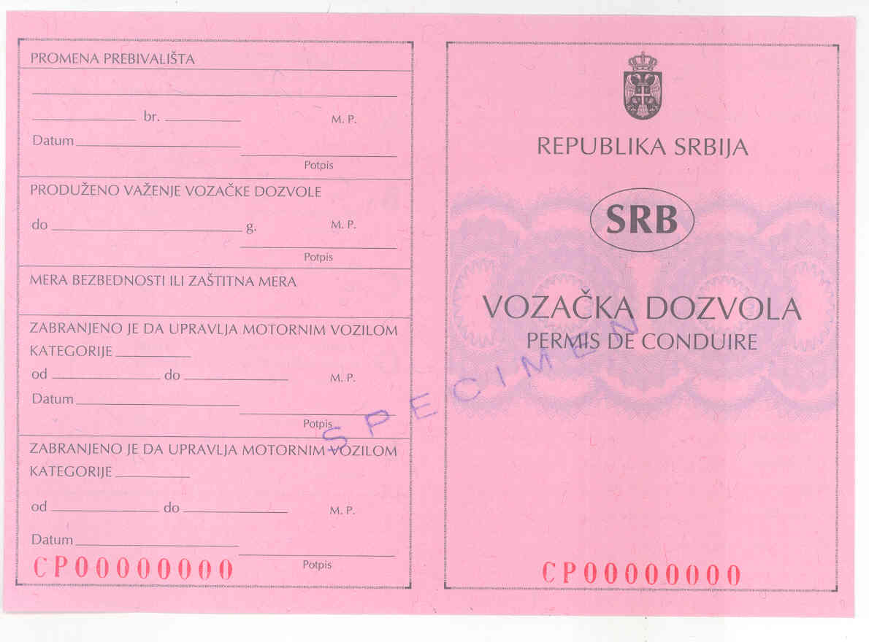

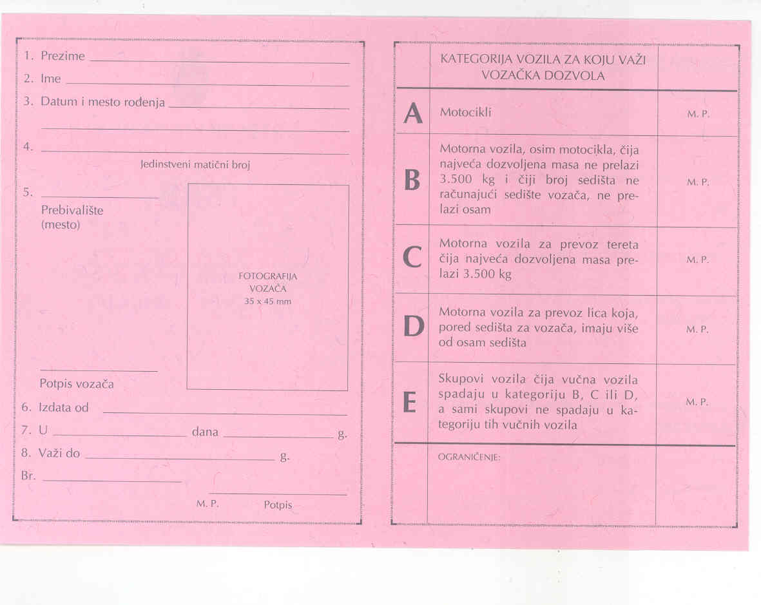
b) Vozačka dozvola – tip kartice (novi model) u zvaničnoj upotrebi od januara 2011. godine.

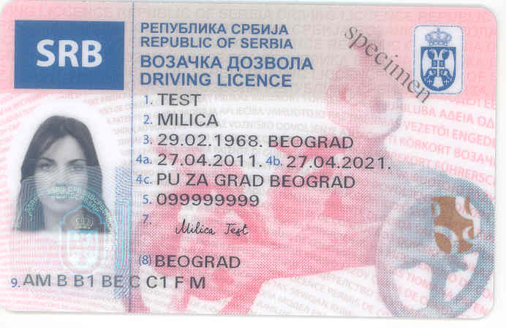

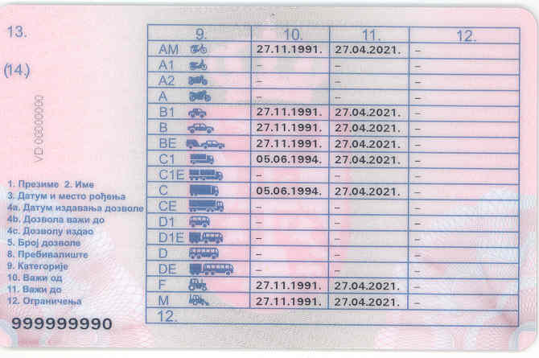
II OBRASCI VAŽEĆIH VOZAČKIH DOZVOLA U REPUBLICI GRČKOJ
a) Vozačka dozvola u obliku kartice koja je izdavana od 19. januara 2009. godine do 18. januara 2013. godine.

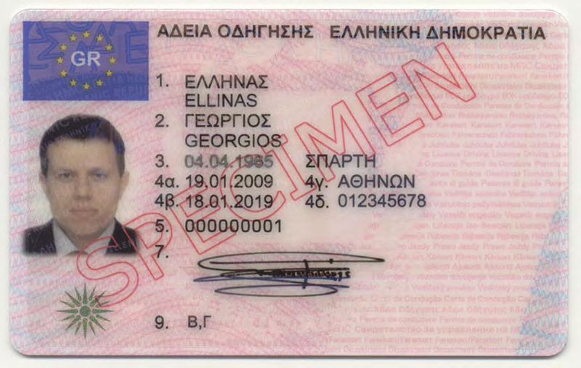

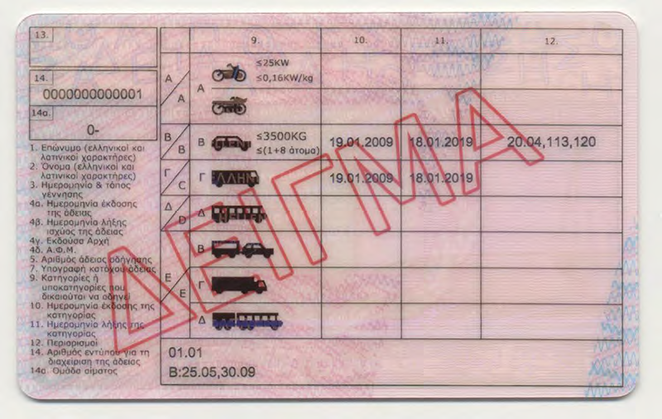
b) Vozačka dozvola u obliku kartice koja se izdaje od 19. januara 2013. godine.

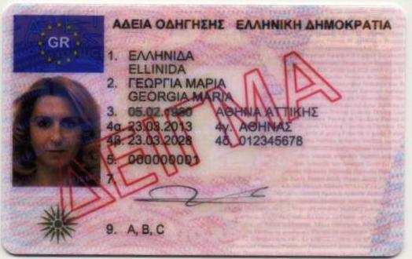

v) Sve papirne vozačke dozvole izdate pre 19. januara 2009. godine postavljene su na zvaničnu internet stranicu Evropske unije:
https://ec.europa.eu/transport/road_safety/topics/driving-licence/models_en\
g) Ekvivalencija svih grčkih vozačkih dozvola može se pronaći u „Odluci Komisije (EU) o ekvivalencijama kategorija vozačkih dozvola“, koja je trenutno na snazi.
PRILOG 2.
TABELE EKVIVALENATA

I Za zamenu vozačkih dozvola izdatih u Republici Srbiji na papirnom obracu, za vozačke dozvole Republike Grčke.
vozačke dozvole Republike Srbije | vozačke dozvole Republike Grčke
vozačke dozvole Republike Srbije | A | B | C | D | BE | CE | DE
A | x
B |  | x
C |  |  | x
D |  |  |  | x
E* |  |  |  |  | x | x | x
*Kategorija E vozačkih dozvola menja se kategorijama BE, CE, DE, kada su u vozačkoj dozvoli upisane kategorije B, C i D, ako je E kategorija stečena nakon sticanja prava na upravljanje vučnim vozilima.
II Za zamenu vozačkih dozvola Republike Srbije, u zvaničnoj upotrebi od 01. januara 2011. godine za vozačke dozvole Republike Grčke.
Vozačke dozvole Republike Srbije | Vozačke dozvole Republike Grčke
AM  A1  A2  A  B1  B  BE  C1  C1E  C  CE  D1  D1E  D  DE  F  M | AM  A1  A2  A  B1  B  BE  C1  C1E  C  CE  D1  D1E  D  DE  -  -
III Za zamenu vozačkih dozvola Republike Grčke koje su bile u zvaničnoj upotrebi do 30. juna 2002. godine za vozačke dozvole Republike Srbije.
Vozačke dozvole Republike Grčke | Vozačke dozvole Republike Srbije
A1  A  B1  B  BE  C1  C1E  C  CE  D1  D1E  D  DE | A1  A  B1  B  BE  C1  C1E  C  CE  D1  D1E  D  DE
IV Za zamenu vozačkih dozvola Republike Grčke koje su bile u zvaničnoj upotrebi od 1. jula 2002. godine do 18. januara 2011. godine za vozačke dozvole Republike Srbije.
Vozačke dozvole Republike Grčke | Vozačke dozvole Republike Srbije
A (progresivni pristup)  A  B1  B  BE  C1  C1E  C  CE  D1  D1E  D  DE | A  A  B1  B  BE  C1  C1E  C  CE  D1  D1E  D  DE
V Za zamenu vozačkih dozvola Republike Grčke koje su bile u zvaničnoj upotrebi od 19. januara 2011. godine do 18. januara 2013. godine za vozačke dozvole Republike Srbije.
Vozačke dozvole Republike Grčke | Vozačke dozvole Republike Srbije
A (progresivni pristup)  A  B1  B  BE  C1  C1E  C  CE  D1  D1E  D  DE | A2  A  B1  B  BE  C1  C1E  C  CE  D1  D1E  D  DE
VI Za zamenu vozačkih dozvola Republike Grčke koje su u zvaničnoj upotrebi od 19. januara 2013. godine za vozačke dozvole Republike Srbije.
Vozačke dozvole Republike Grčke | Vozačke dozvole Republike Srbije
AM  A1  A2  A  B1  B  BE  C1  C1E  C  CE  D1  D1E  D  DE | AM  A1  A2  A  B1  B  BE  C1  C1E  C  CE  D1  D1E  D  DE
Član 3.
Ovaj zakon stupa na snagu osmog dana od dana objavljivanja u „Službenom glasniku Republike Srbije – Međunarodni ugovori”.

